Nama : Wita Adelia

Nim : 20220046

Matkul : Pratikum DAA

Algoritma greedy

Algoritma greedy adalah strategi algoritma yang memilih langkah terbaik pada setiap tahap dalam suatu masalah, dengan tujuan mencapai solusi optimal secara keseluruhan. Dalam algoritma greedy, pada setiap tahap, langkah terbaik dipilih berdasarkan kriteria yang ditetapkan sebelumnya, tanpa mempertimbangkan konsekuensi jangka panjang. Dalam banyak kasus, algoritma greedy memberikan solusi yang baik dalam waktu yang relatif cepat.

1. Berikut adalah contoh kode Python untuk algoritma greedy dalam memilih koin-koin untuk memberikan kembalian uang dengan jumlah paling sedikit:

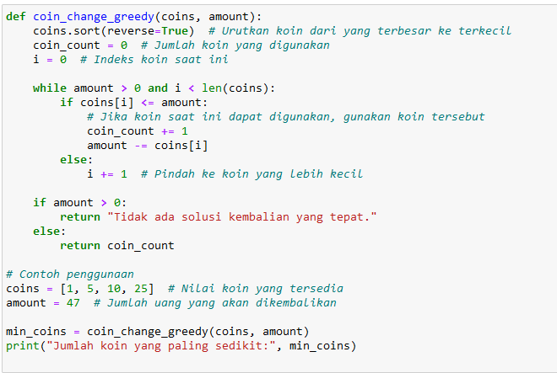

Dengan Hasil



Pada contoh di atas, kita memiliki daftar nilai koin yang tersedia (coins) dan jumlah uang yang ingin dikembalikan (amount). Tujuan kita adalah menggunakan jumlah koin yang paling sedikit untuk memberikan kembalian uang sejumlah amount.

Algoritma greedy dalam contoh ini memulai dengan memilih koin dengan nilai tertinggi yang masih lebih kecil atau sama dengan amount. Algoritma tersebut terus memilih koin dengan nilai terbesar hingga amount mencapai 0 atau tidak ada koin lagi yang dapat digunakan. Algoritma ini mengasumsikan bahwa daftar koin sudah diurutkan dari yang terbesar ke terkecil.

Hasil output dari contoh kode di atas akan menampilkan jumlah koin yang paling sedikit yang dibutuhkan untuk memberikan kembalian uang.